Пензенский государственный университет

Факультет вычислительной техники

Кафедра «Вычислительная техника»

Отчет о лабораторной работе № 1

по дисциплине «Программирование на языке JAVA»

Вариант № 9

Выполнили: ст-ты гр. 19ВВ1

Долгов Д.П.

Кочетков К.А.

Проверили:

Юрова О.В.

Карамышева Н.С.

2022

**Цель работы:** научиться разрабатывать приложения, обладающие графическим интерфейсом пользователя, с использованием библиотеки Swing.

**Задание на лабораторную работу:** вычислить определенный интеграл функции в соответствии с вариантом задания (Приложение 1). Разработать приложение, обладающее графическим интерфейсом с использованием языка Java и библиотеки Swing. Приложение должно содержать 3 поля ввода (JTextField), доступных для редактирования, и соответственно таблицу (JTable) с четырьмя колонками: нижняя граница интегрирования, верхняя граница интегрирования, шаг интегрирования и результат вычисления. Кроме того, должны присутствовать 3 кнопки (JButton): добавить, удалить, вычислить. Для добавления/удаления строки и вычисления значения определенного интеграла для функции в соответствии с вариантом задания (Приложение 1) и параметров выделенной строки таблицы. Результат должен выводиться в четвертой колонке, которая не доступна для редактирования.



**Решение**

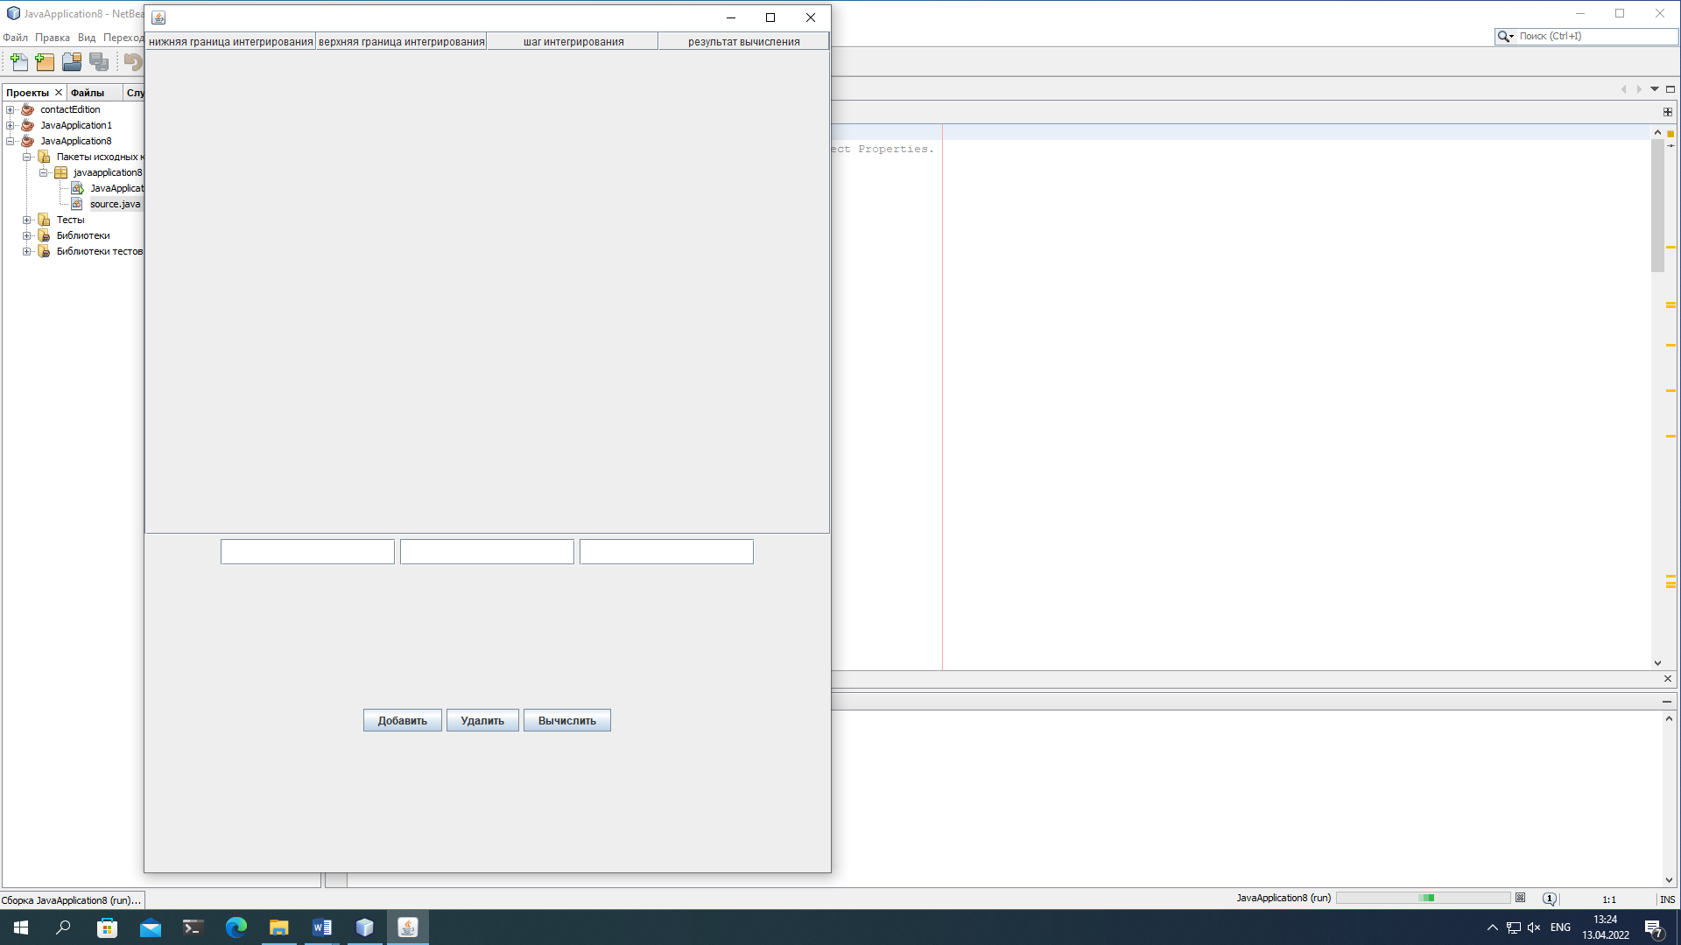

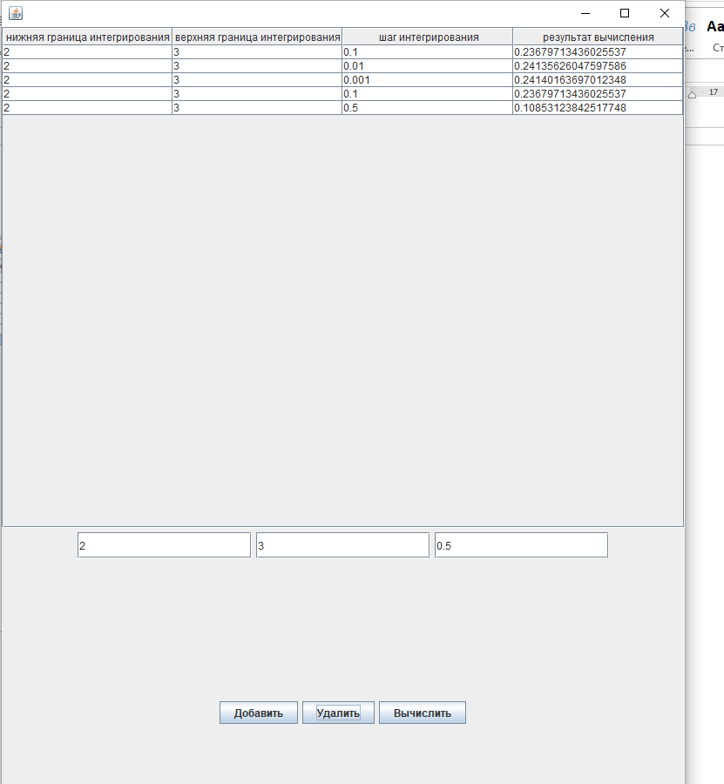

Результат работы программы

Проверим данный результат при помощи сторонней программы:

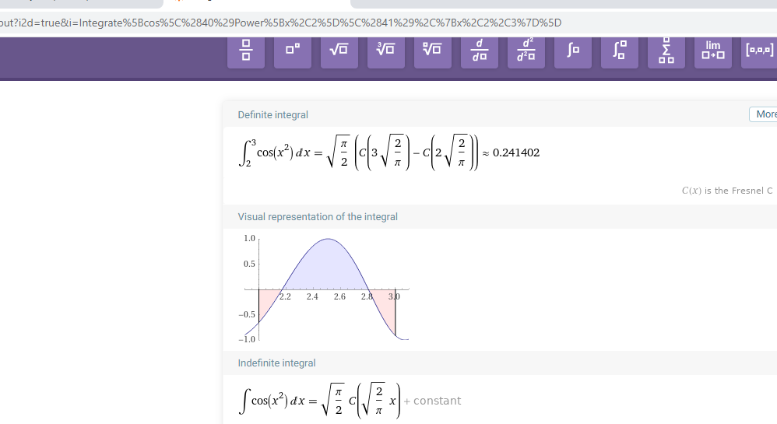

**Листинг**

**Main.java**

package javaapplication9;

/**

*

* @author student

*/

public class JavaApplication9 {

public static void main(String[] args) {

System.out.println("Hello World!");

HOPE w = new HOPE();

w.setVisible(true);

}

}

**Source.java**

package labavan;

import javax.swing.*;

import javax.swing.table.DefaultTableModel;

import java.awt.*;

import java.awt.event.ActionEvent;

import java.awt.event.ActionListener;

/**

*

* @author student

*/

public class Source extends JFrame{

private DefaultTableModel tableModel;

private JTable table1;

Object[] columnNames = {"нижняя граница интегрирования",

"верхняя граница интегрирования",

"шаг интегрирования",

"результат вычисления"};

public Source(){

setDefaultCloseOperation(EXIT_ON_CLOSE);

tableModel = new DefaultTableModel();

tableModel.setColumnIdentifiers(columnNames);

table1 = new JTable(tableModel);

JTextField textField1 = new JTextField();

textField1.setPreferredSize(new Dimension(200, 30));

JTextField textField2 = new JTextField();

textField2.setPreferredSize(new Dimension(200, 30));

JTextField textField3 = new JTextField();

textField3.setPreferredSize(new Dimension(200, 30));

JButton add = new JButton("Добавить");

add.addActionListener(new ActionListener() {

public void actionPerformed(ActionEvent e) {

int idx = table1.getSelectedRow();

System.out.println(idx);

tableModel.insertRow(idx + 1, new String[] {textField1.getText(),

textField2.getText(), textField3.getText(), ""});

}

});

JButton remove = new JButton("Удалить");

remove.addActionListener(new ActionListener() {

@Override

public void actionPerformed(ActionEvent e) {

int idx = table1.getSelectedRow();

if(idx == -1) {

return;

}

tableModel.removeRow(idx);

}

});

JButton calc = new JButton("Вычислить");

calc.addActionListener(new ActionListener() {

@Override

public void actionPerformed(ActionEvent e) {

int idx = table1.getSelectedRow();

if(idx == -1){

return;

}

double[] data;

try {

data = new double[]{Double.valueOf((String) tableModel.getValueAt(idx, 0)),

Double.valueOf((String) tableModel.getValueAt(idx, 1)),

Double.valueOf((String) tableModel.getValueAt(idx, 2))};

}catch(Throwable t){

tableModel.setValueAt("NULL", idx, 3);

return;

}

double start, end, step, result;

System.out.println();

start = data[0];

end = data[1];

step = data[2];

result = 0.0;

while(start < end){

if(start + step > end){

step = end - start;

}

result += ((Math.cos(start*start) + (Math.cos((start + step)*(start + step)))) * step)/2;

// result += ((1 /start + (1 /(start + step))) * step)/2;

start += step;

}

tableModel.setValueAt(result, idx, 3);

}

});

Box contents = new Box(BoxLayout.Y_AXIS);

contents.add(new JScrollPane(table1));

JPanel text = new JPanel();

text.add(textField1);

text.add(textField2);

text.add(textField3);

contents.add(text);

JPanel button = new JPanel();

button.add(add);

button.add(remove);

button.add(calc);

contents.add(button);

getContentPane().add(contents);

setSize(800, 1000);

setVisible(true);

}

}

**Вывод:** научились разрабатывать приложения, обладающие графическим интерфейсом пользователя, с использованием библиотеки Swing. Выявили, что размер шага влияет на точность результата, а именно: чем меньше шаг, тем точнее результат.